**캡스톤 디자인 I**

**종합설계 프로젝트**

|  |  |
| --- | --- |
| 프로젝트 명 | Daily Life |
| 팀 명 | ET |
| 문서 제목 | 중간보고서 |

|  |  |
| --- | --- |
| **Version** | 0.1 |
| **Date** | 2023-3-23 |

|  |  |
| --- | --- |
| **팀원** | 오성현 (조장) |
| 관지동 |
| 주좌건 |
|  |
|  |
| **지도교수** | 허대영 교수 |

|  |
| --- |
| **CONFIDENTIALITY/SECURITY WARNING**  이 문서에 포함되어 있는 정보는 국민대학교 소프트웨어융합대학 소프트웨어학부 및 소프트웨어학부 개설 교과목 캡스톤 디자인I 수강 학생 중 프로젝트 “Daily Life”를 수행하는 팀 “ET”의 팀원들의 자산입니다. 국민대학교 소프트웨어학부 및 팀 “ET”의 팀원들의 서면 허락없이 사용되거나, 재가공 될 수 없습니다. |

**문서 정보 / 수정 내역**

|  |  |
| --- | --- |
| **Filename** | 중간보고서-DailyLife.doc |
| **원안작성자** | 오성현 관지동 주좌건 |
| **수정작업자** | 오성현 관지동 주좌건 |

|  |  |  |  |  |
| --- | --- | --- | --- | --- |
| 수정날짜 | 대표수정자 | Revision | 추가/수정 항목 | 내 용 |
| 2023-3-3 | 오성현 |  | 주제 | 팀원, 주제 파악 |
| 2023-3-10 | 관지동 |  | 기술 | 사용되는 기술 결정 |
| 2023-3-17 | 주좌건 |  | 분업 | 주요 기능 보조 기능 분업 |
| 2023-3-24 | 오성현.관지동 | Ver0.1 | Login | Login Register |
| 2023-3-31 | 주좌건 | Ver0.1.1 | API | API show in page |
|  |  |  |  |  |
|  |  |  |  |  |

**목 차**

1 프로젝트 목표 4

2 수행 내용 및 중간결과 5

2.1 계획서 상의 연구내용 5

2.2 수행내용 5

3 수정된 연구내용 및 추진 방향 6

3.1 수정사항 6

4 향후 추진계획 7

4.1 향후 계획의 세부 내용 7

5 고충 및 건의사항 8

# 프로젝트 목표

과학기술의 발달로 우리가 매일 접하는 정보는 점점 더 복잡해지고 있습니다. 이처럼 다양하고 복잡한 정보의 네트워크에 직면하여 사용자가 흔히 사용하는 일부 정보를 단순화하여 푸시하고, 복잡한 데이터로 인한 번거로움을 없애는 것이 바로 일상입니다

API를 통해 일상 생활에서 사용할 수 있는 일부 정보를 얻고, BOB 클라우드 데이터베이스 데이터를 사용하여 통합하고, 사용자에게 추천(음악, 음식, 별자리 등)하고 사용자에게 추천합니다

동시에 게시 및 채팅을 위한 플랫폼도 제공합니다.

# 수행 내용 및 중간결과

## 계획서 상의 연구내용

주요 기능:

1. Recommend

먼저 음악, 다이어트, 운세에 대한 데이터를 수집하고 생성된 BMOB 데이터베이스에 저장합니다. 추천 페이지에는 음악, 다이어트, 운세 인터페이스에 10개의 정보를 랜덤으로 표시하고, 추천 페이지의 홈 페이지에는 항목별로 10개의 데이터 중 하나를 표시하여 사용자에게 표시

2.Post/Sharing

사용자는 휴대폰에서 사진을 선택하고 텍스트를 추가하고 게시할 수 있습니다.그리고 좋아요와 댓글 기능이 있습니다.

3.Chatting

사용자 채팅 커뮤니티

기타 기능:

1. Login/Register

BMOB SMS 기술을 사용하여 사용자는 휴대폰 번호를 통해 계정을 등록할 수 있으며 휴대폰 번호를 사용하여 비밀번호를 변경할 수도 있습니다.

1. User Profile

사용자 프로필 인터페이스, 사용자의 개인 정보 기록, 비밀번호 변경, 사용자가 보낸 모든 게시물을 볼 수 있습니다.

## 수행내용

이 단계에서 우리 프로젝트에는 이미 로그인, 등록, 암호 검색 및 추천 기능이 있습니다.

실제 개발은 3주차부터 시작되는데 실제 개발 시간은 얼마 되지 않으며 이 단계의 기능은 완성되지 않았습니다.

이 단계에서 사용 가능한 기능은 다음과 같습니다. 로그인(로그인) 등록(등록) 비밀번호 변경(PW 변경)

및 추천 기능(recommend)

**1&2登陆注册功能介绍 1&2 로그인 및 등록 기능 소개**

（1）Wellcome Page

欢迎界面，延时1秒进入程序 환영 인터페이스, 프로그램에 들어가기 위해 1초 지연

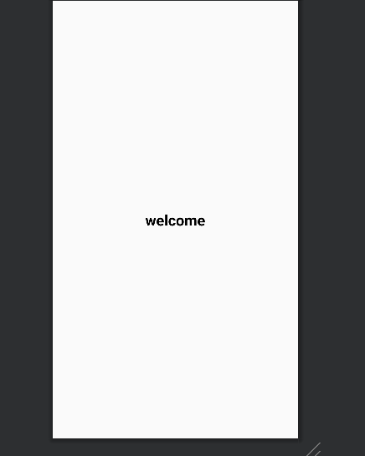

（2）Login Page

전화번호와 비밀번호를 입력하여 로그인하세요.

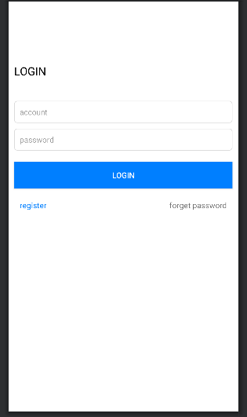

（3）Register page

등록 페이지와 비밀번호 재설정 페이지는 공통입니다

변수 type으로 판단하면 type이 0이면 등록 페이지이고 type이 1이면 재설정 비밀번호입니다.사용자가 휴대폰 번호를 입력하고 Get을 클릭하여 인증번호를 발급받아 등록완료

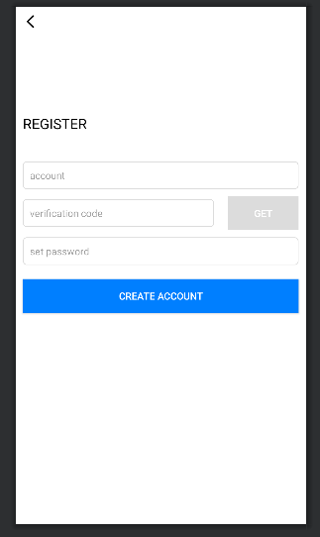

（4）PW find page

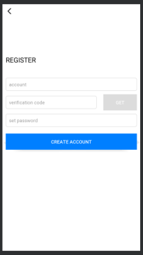

（5） After Login In



3推荐功能介绍

. (1) HomeFragment：（Main Page）

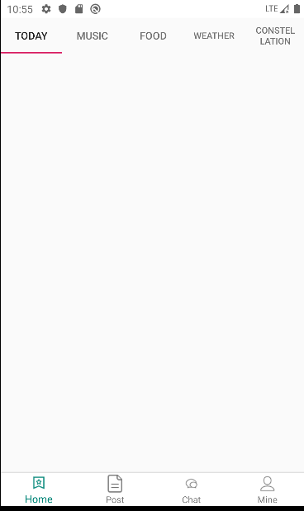

**홈 인터페이스는 Tablayout+viewpager를 사용하여 다중 페이지 변환을 실현합니다.**

**다양한 사용 시나리오가 있으며 이는 다양한 요구 사항을 충족해야 함을 의미합니다.**

(2) WeatherFragment：（天气页面）

OpenWeather API를 통해 각 도시의 날씨를 획득하고, 획득한 데이터를 페이지에 표시

목록을 사용하여 도시 목록 데이터를 표시하고 도시를 클릭하면 특정 도시의 날씨 세부 정보 페이지로 이동합니다.

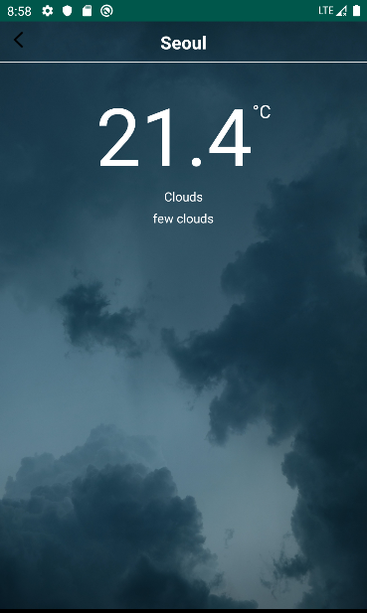

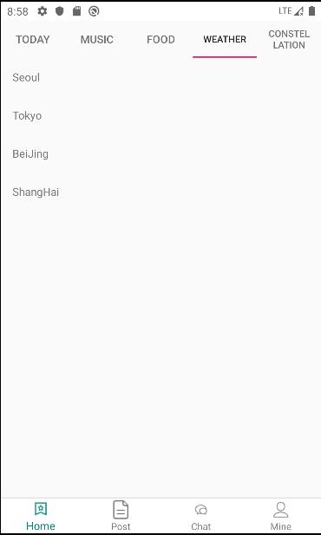

# 수정된 연구내용 및 추진 방향

## 수정사항

이 단계에서 세 가지 주요 수정 사항이 있습니다. 1. 이메일, github 등을 통해 로그인합니다.

BMOB 기능은 중국 휴대폰 번호 등록 기능만 제공하고 저희 팀원들은 파이어베이스 반대쪽 BMOB 운영에 더 능숙하기 때문에 먼저 휴대폰 번호를 이용하여 등록을 진행합니다. 결국 개발은 진행 방법을 공부할 시간이 남아있는 경우 완료, 다른 로그인 및 등록 방법

2修改了推荐功能

2 추천 기능 수정

학습을 통해 원래 계획의 효과를 얻으려면 고급 추천 알고리즘과 빅데이터 기술을 결합해야 합니다.우리 그룹은 관련 경험과 학습이 없기 때문에 이 부분을 버리고 보다 포괄적인 것으로 변경합니다. 이런 식으로 사용자에게 표시되는 API입니다.

모든 개발이 완료되면 시간이 있으면 이 지식을 연구하고 배울 것입니다

# 향후 추진계획

## 향후 계획의 세부 내용

중간 발표가 끝나면 주로 네 가지 작업을 벌인다.

1 게시물 기능 개발(POST)

글쓰기, 댓글쓰기 기능

2채팅방 기능 개발(CHATTING)

Chatting Room

3 사용자 인터페이스(Profile)

사용자 정보 관리, 비밀번호 수정, 게시물 보기

4추천 기능 보완

5 인터페이스 최적화 및 디자인 Redesgin

# 고충 및 건의사항